Қамқоршылық кеңес мүшелерінің 2023-2024 оқу жылы бойынша жүргізілген жұмысына сараптама
Қамқоршылық кеңес мектептің оқу-тәрбие жұмысын дамытудың көкейтесті міндеттерін шешіп,мектептегі міндеттерді қазіргі талапқа сай жан-жақты білімді, тәрбиелейтін орталық ретінде қалыптастырады.Мектептің үздіксіз жұмыс істеуіне және дамуына ықпал етеді.
Білім үрдісін жетілдіруге, білім сапасын арттыруға, оқу-материалдық және техникалық базасын жақсартуға қатысады. Мектептің қаржы, материалдық және қолдаудың басқа түрлерін жүзеге асыруда күш-жігерді біріктіру, қызметі мен дамуын қамтамасыз ету үшін қосымша ресурстарды тартады.
Білім үрдісіне қатысушылар құқығының сақталуына қоғамдық бақылауды жүзеге асырады.Мектеп оқушылары мен педагогикалық ұжымдарға әлеуметтік, материалдық қолдау көрсетеді.
Жыл бойында қарастырылатын мәселелер мемлекеттің тәрбие беру іс – шарасына бірлесіп атқаруға ата – аналар қауымын тарту, олардың педагогикалық мәдениетін, білімін көтеру мектеп пен отбасында салауатты өмір салтын ұйымдастыруға ықпал жасау және балаларды әлеуметтік жағынан қорғау үшін мектебіміздің төмендегі қамқоршылық кеңесі жұмыс жасайды. Қыркүйек айынан бастап мектепте қамқорлық кеңес жұмысы жалғастырылып, материалдық көмекке мұқтаж балаларды анықтау жұмысы жүргізілді.
Қамқоршылық кеңестің мүшелері:
Қамқоршылық кеңесінің төрайымы:
Шакенова Касиет Султангазиевна
Қамқоршылық кеңесінің мүшелері:
Хамитова Жанар Камбаркызы
Ахметбеков Абзал Мажитұлы
Дауренбекова Улжан Дукенбаевна
Нурбалаева Асель Бактияровна
Темирбеков Шакиргали Шакиратович
Айтмаганбетова Гулманат Сарсенбековна
Отарбаева Индира Динасиловна
Балтабекова Жаннур Балтабекқызы
Қамқоршылық кеңесінің кезекті отырысы
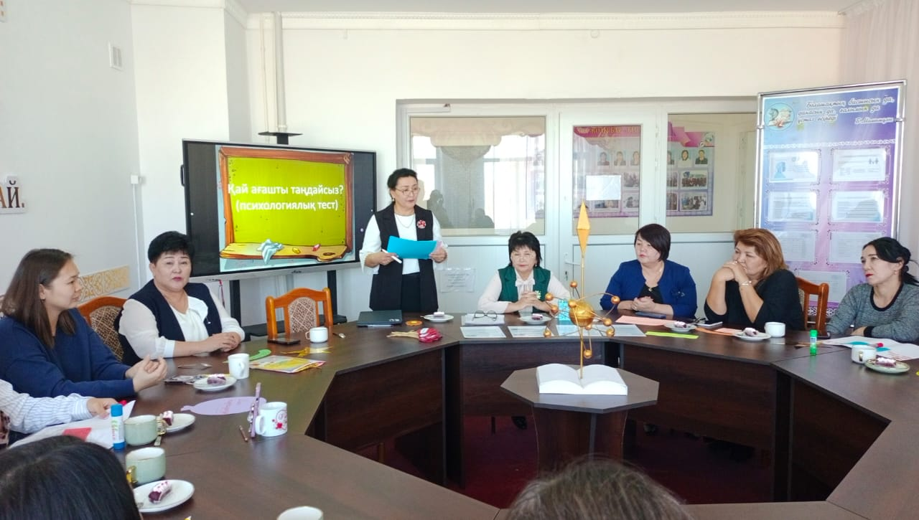
2023 жылдың 15 қыркүйегі күні бракераж комиссиясының мүшелеріне мақсаты мен міндеті және құрамы таныстырылып, мектеп асханасы жұмысының және балалардың тамақтануының дұрыс ұйымдастырылуын және асхана жұмысын бақылау мақсатында бракераждық комиссиясының құрамда жаңадан бекітілді.
Комиссия мүшелері асханаға келген тағам өнімдерінің сапасын , олардың сақталу мерзімдері мен жағдайларын , дайындау технологиясына , ас блогының санитариялық жағдайына бақылау жүргізетіндігін ескертілді.
23 қазан күні Қамқоршылық кеңестің жұмысын жандандыру мақсатында «Ұлттық тәрбие-ұлт болашағы» тақырыбындағы кезекті отырысы ұйымдастырылды.Күн тәртібінде оқу-тәрбие процесіндегі өзгерістер жайында ақпараттандыру,"Ата-аналарды педагогикалық қолдау"орталығының жұмыс жоспарымен танысу,мектеп асхананың санитарлық жағдайын қадағалау жайындағы мәселелерге тоқталды.
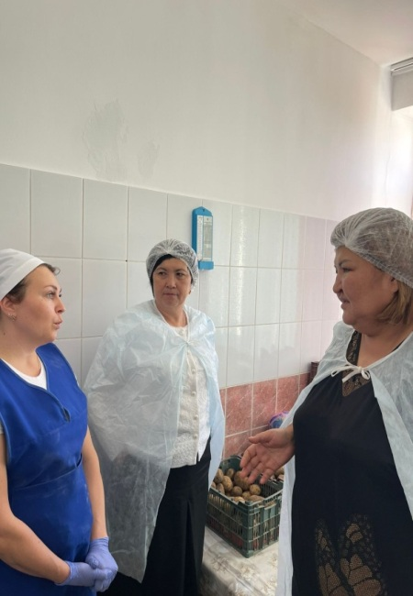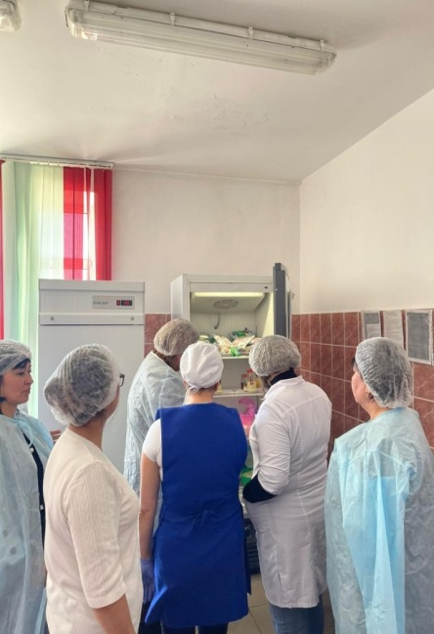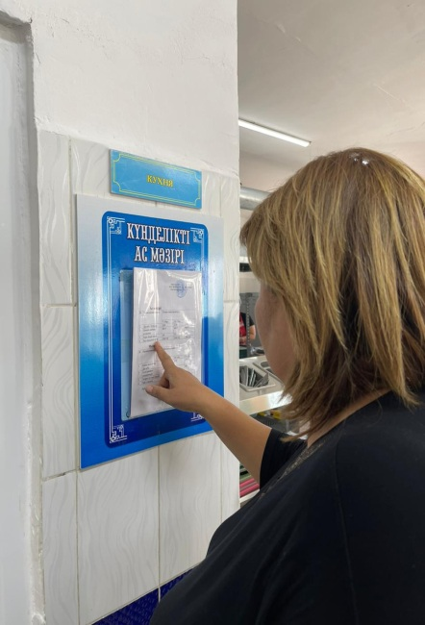
Ұлытау облысы білім басқармасының ұйымдастыруымен 2024 жылдың 23 қаңтар күні Қамқоршылық кеңес отырысы ұйымдастырылып,қазіргі таңдағы өзекті мәселелерге тоқталып,пікір талас жүргізілді.Кеңес отырысына Қамқоршылық кеңестің төрайымы Касиет Султангазиевна қатысты.
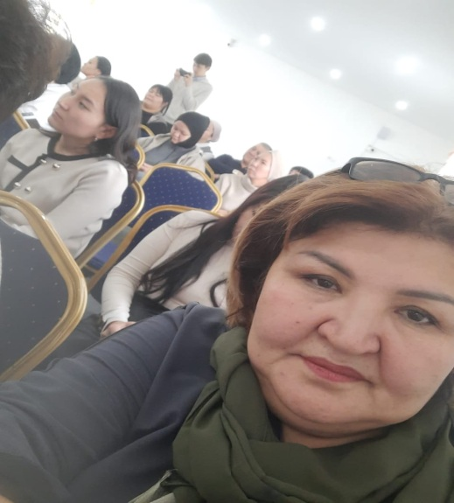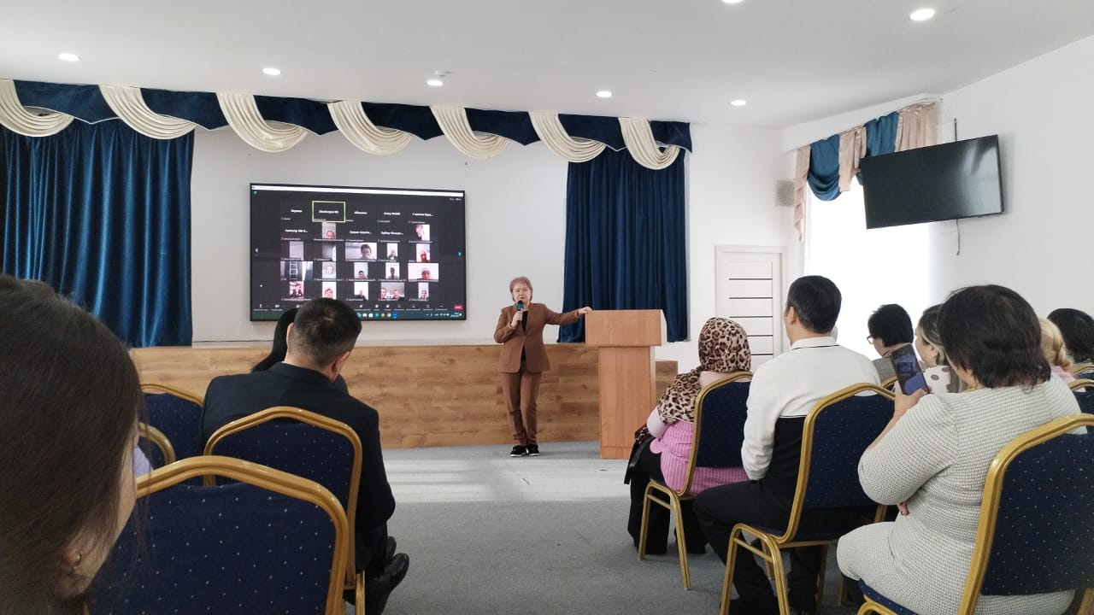
30 қараша күні «Әділетті Қазақстан-Адал азамат» тақырыбында жалпы ата-аналар жиналысы ұйымдастырылып,күн тәртібінде мыны мәселелер қарастырылды мектептің ішкі тәртіп ережелері,жұқпалы аурулар және олардың алдын-алу жолдары,жасөспірімдер арасындағы қылмыстың алдын-алу шаралары жайында талқыланды.
https://www.facebook.com/share/p/GPpgPvCiXBHJmuwm/
2023-2024 оқу жылы бойынша "Мектепке жол” республикалық акциясы ұйымдастырылды.
Жақсылық жаса! ұранымен аз қамтылған, көп балалы отбасынан шыққан оқушыларға, жетім балаларға, сондай-ақ ата анасының қамқорлығынсыз қалған балаларға оқу жылының басталуына дайындық кезінде материалдық қолдау көрсету және әлеуметтік себептер бойынша балалардың мектепке келмеуінің алдын алу мақсатында 10 балаға рюкзактар сыйға тартылды.Мектебіміздегі қамқоршылық кеңес мүшелері Темирбеков Шакиргали Шакиратович, Нурбалаева Асель Бактияровна, ата-ана Баржаксина Айгерим Кенесовна балаларға мектеп құралдары мен рюкзактарды сыйға тартты.
https://www.facebook.com/share/WUGms1dSFUv2MuGj/?mibextid=WC7FNe
Жақсылық жаса! ұранымен мектеп ұжымының ұстаздары, ата аналары, мектеп асханасының жалгері қаржылай және материялдық көмек көрсетті. Жақсылық жаса! ұранымен аз қамтылған, көп балалы отбасынан шыққан оқушыларға, жетім балаларға, сондай-ақ ата анасының қамқорлығынсыз қалған балаларға оқу жылының басталуына дайындық кезінде материалдық қолдау көрсету және әлеуметтік себептер бойынша балалардың мектепке келмеуінің алдын алу мақсатында мектеп ұжымының ұстаздары, ата аналары, мектеп асханасының жалгері Оқушыларға мектеп құралдары мен мектеп формасын алуға қаржылай және материялдық көмек көрсетті.
https://www.facebook.com/share/v/83aZowHnNncvC2gX/?mibextid=WC7FNe
“Жас ұрпақ” волонтерлік жұмысының жоспарына сәйкес 13 қараша күні 8-9 сынып оқушылары 'Жақсылық жасап жарысайықшы" акциясын ұйымдастырылды. Акцияның мақсаты аз қамтылған отбасынан шыққан оқушыларға көмек көрсету «Қамқорлық» акциясына барлық сыныптар өз үлесін қосты, белсенді қатысты. Сынып сағаттарында «Қайырымдылық», «Жақсыдан шарапат», «Мейірімділік» тақырыптарына арналған әңгімелер үнемі жүргізіледі.
https://www.facebook.com/share/KzEHrco7CjwjAHs9/?mibextid=WC7FNe
2023 жылдың 26 желтоқсан күні балаларға «Жаңа жылдық» тәттілер акциясын ұйымдастырды. Қайырымдылық іс-шаралар акциясы барысында Жаңа жыл шыршасына мектебіміздің аз қамтылған отбасынан және ата-ана қамқорлығынсыз қалған балаларға «Жаңа жылдық» тәттілер ұсынылып нәтижесінде 65 оқушы қатысты.
https://m.facebook.com/story.php?story_fbid=pfbid0QubH8bkvhCgRSYAUsRUyevmAkgfMviqWCyWy7UzCXePPiwtsE3sTeNfofBoPrWLcl&id=100026071973398
Қамқоршылық кеңестің төрайымы Шакенова Қасиет Султангазиновнаның бастамасымен барлық мектеп ата-аналарының ұйымдастыруымен «Наурыз-базарлық» ұлттық тәттілерден қайырымдылық акциясы ұйымдастырылды
Қайырымдылық іс-шаралар акциясы барысында бірнеше көп балалы және аз қамтылған,мүмкіндігі шектеулі отбасыларының балаларына наурыз мерекесіне арналған азық-түліктермен қамтамасыз етілді.
https://www.facebook.com/share/v/VXs2YJYJgJN6Cudp/
Ата-аналардың мектеп өміріне белсене араласады
Жұмыс жоспарына сәйкес жалпы ата – аналар жиналысы өткізіліп, онда төмендегідей мәселелер қарастырылды: «Отбасы тәрбиесі», «Өзара қарым – қатынас жасау мәдениеті», «Құқық бұзушылық мәселесі бойынша мектеп пен отбасының өзара әрекеті». Аталған жиналыстарда ата – аналар нормативтік - құқықтық актілерімен танысып, психологиялық – педагогикалық ата – аналарға білім, мағлұмат беру жұмысы іске асырылды. Барлық сыныптарда жиналыс хаттамасы жазылып, әр ата-ананың танысқаны туралы қолдары қойылды.
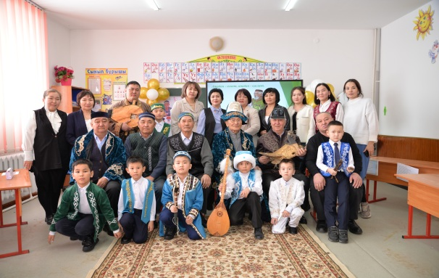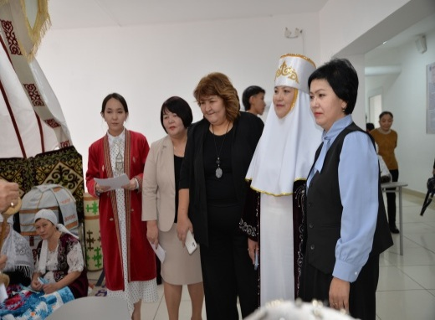
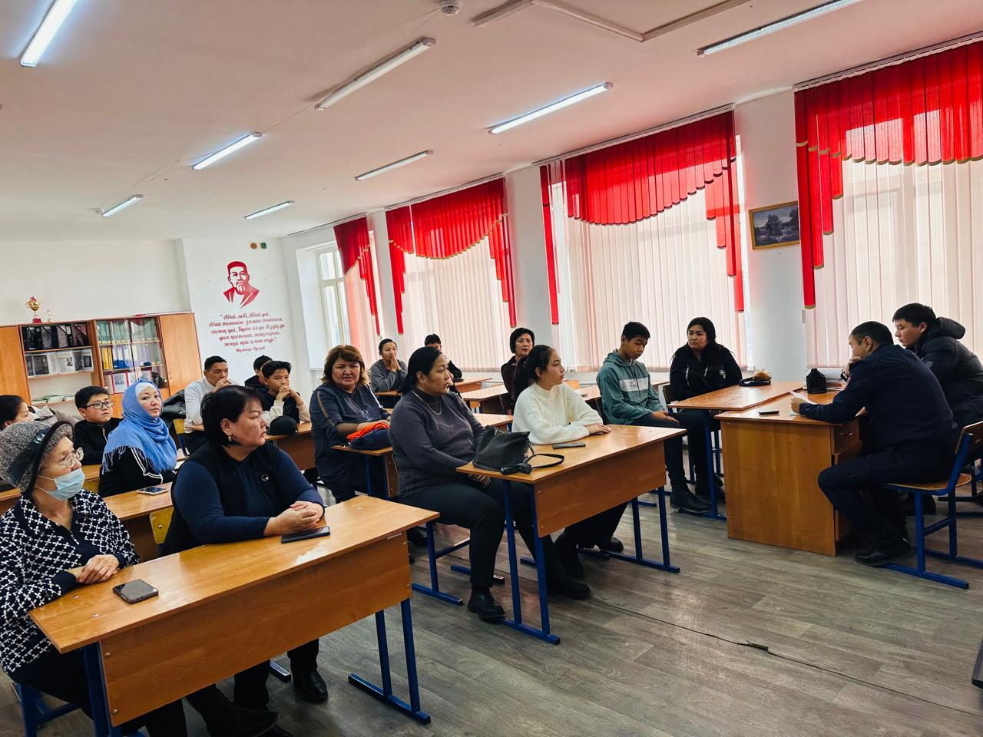
Мектептегі педагогикалық ұжымының және оқушыладың дене тәрбиесінің және мәдениетті дамуына көмек көрсетіп және олардың демалуын ұйымдастырады.
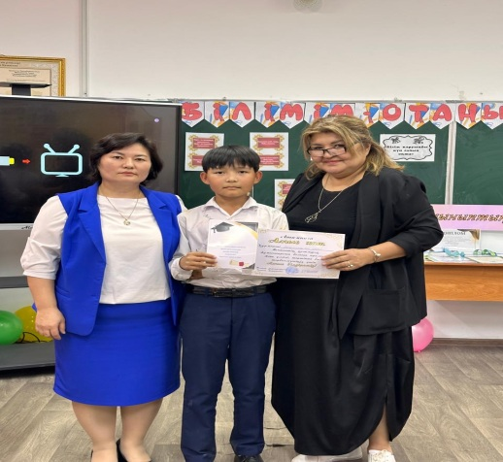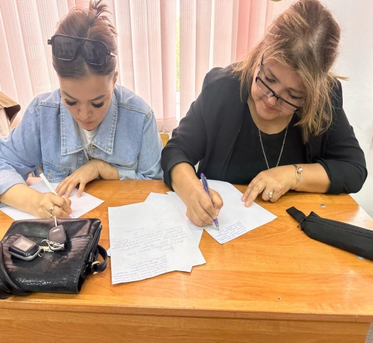
Кәмелетке толмағандардаң бос уақыттарын тиімді ұйымдастыру және олардың бей-берекет жүрмеулері үшін мақсатты жұмыстар жүзеге асырылуда. Олардың мәдени-көпшілік іс-шараларға қатысулары, спортпен шұғылданулары, әр алуан үйірмелер мен спорт секцияларына қатысулары бойынша жоспарлы жұмыстар атқарылды. Педагогикалық ұжыммен бірлесіп нашақорлық және зиянды заттарға әуестенудің алдын алудағы бағдарламалар бойынша мақсатты түрдегі жұмыстар жүзеге асырылуда
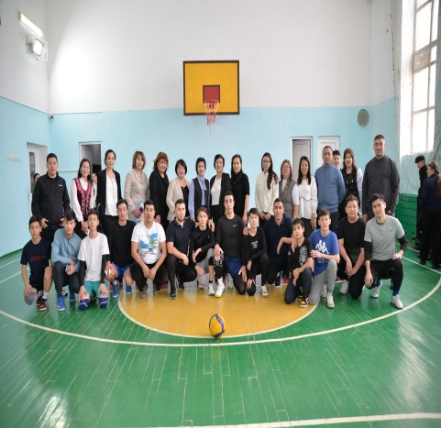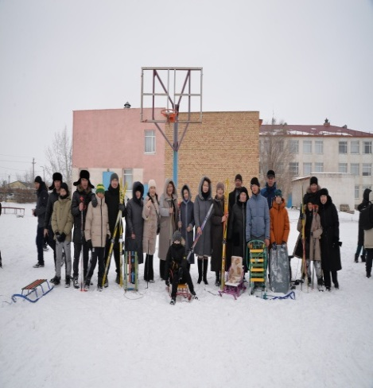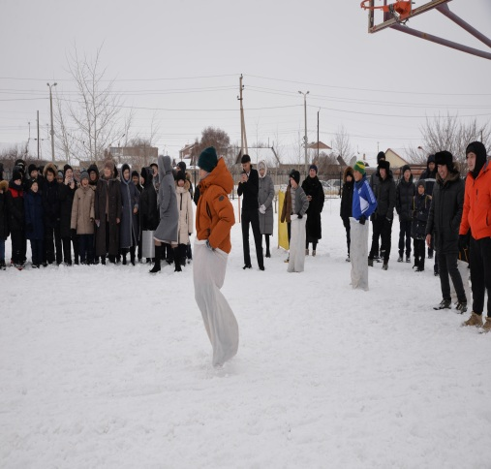
Балалар құқықтарын қорғау жөніндегі басқармасы, Денсаулықты сақтау басқармасы, СПИД-тің алдын алу орталығы, СӨС қалыптастыру, медициналық-әлеуметтік оңалту орталықтарымен бірлесе жұмыс атқарылды.
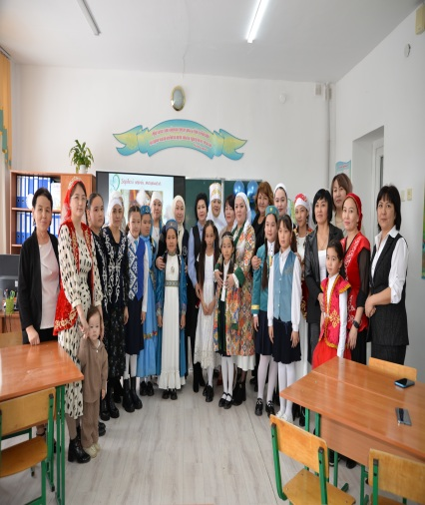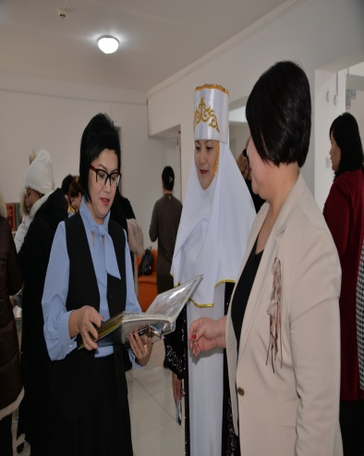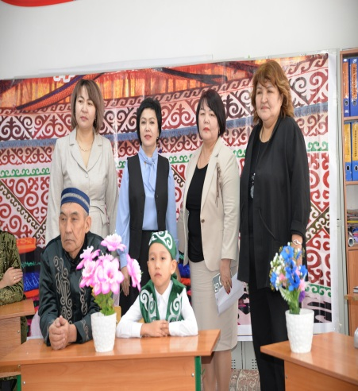
1-11 сыныптар арасында «Балалардың ақпараттық қауіпсіздігі» тақырыбында қамқорлық кеңес мүшелерінің қатысуымен барлық сыныптардың ата-аналар жиналысы ұйымдастырылды.Жиналыста ата-аналарға қауіпсіздік шаралары, балаларын әлеуметтік желілерге отырғанда қадағалаудың түрлері, баланың психо-эмоционалдық жағдайы туралы кеңес мүшелері түсіндірме жұмыстарын жүргізді.
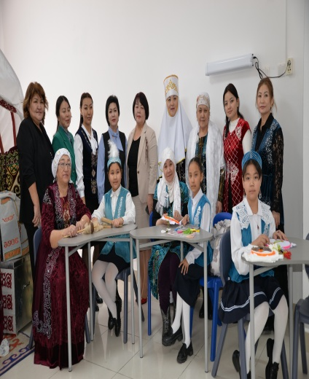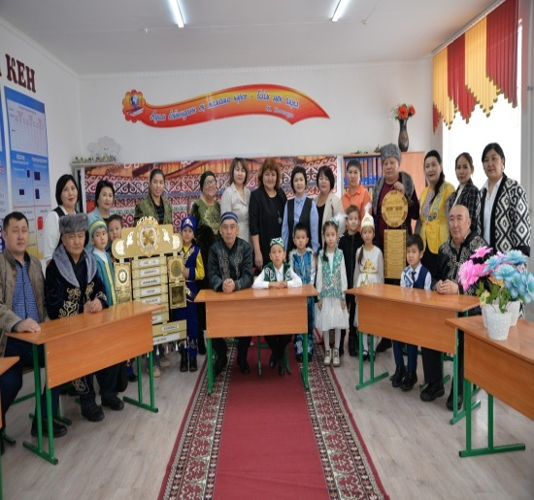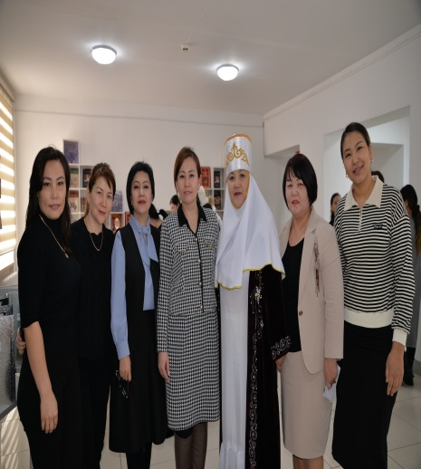
«Ата-аналар бақылауы» бағдарламасын үй компьютеріне орнатып, балаларды қадағалау керектігі түсіндірілді. Әртүрлі әлеуметтік желіде қазіргі уақытта көбейіп кеткен қоғам үшін қаупі мол ойындарға балалардың кірмеуі қатаң қадағалануы қажет екені айтылды. Сонымен қатар балалардың қалта телефонындағы әлеуметтік желілерді ата-ана тарапынан үнемі қадағалап отыруы қажет екеніне баса назар аударыу мақсатында жалпы ата-аналар жиналысы ұйымдастырылды.
9-12 желтоқсан аралығында «Таным.Тағылым.Тәрбие» тақырыбындағы жалпы ата-аналар жиналысы ұйымдастырылды.Күн тәртібінде І жартыжылдық бойынша 1-11 сынып оқушыларының білім сапасы, оқушылар мен ата-аналар үшін «BilimClass – BilimLand»,білім алушылардың оқу нәтижесін бағалау жайында,«Ата-аналарды педагогикалық қолдау» орталығының «Құмар ойындары-тәуелділік қақпаны» тақырыбында жүргізілді.
https://www.facebook.com/share/p/FbU8kLB9am3112dZ/
https://www.facebook.com/share/p/FM5FmEGdsz3ryhLC/
https://www.facebook.com/share/YbbtdHA6pHaGFYas/
Қамқоршылық кеңес мүшелері мектеп ұжымына әлеуметтік-мәдени, сауықтыру және дамыту іс шараларын өткізуге көмек көрсетіп,үнемі мектеп өмірімен байланысып отырады.
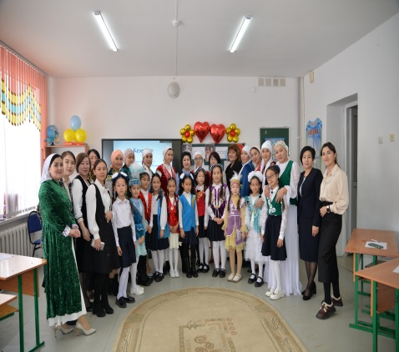 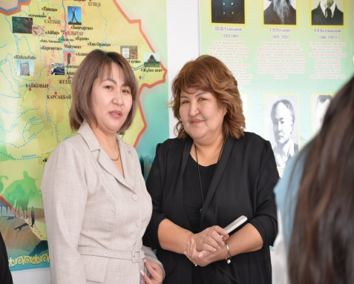 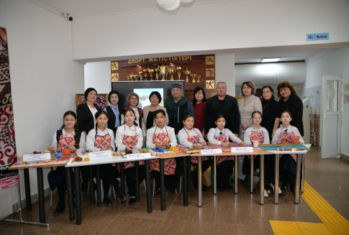Атаулы мерекелер, Алтын күз жәрмеңкесі, Денсаулық күні, Жаңа жыл мерекесі, Наурыз мерекесі, Жеңіс күні мерекесі,мектеп ауласын көгалдандыру назардан тыс қалған емес.
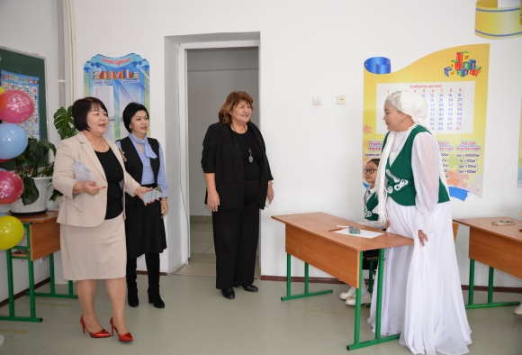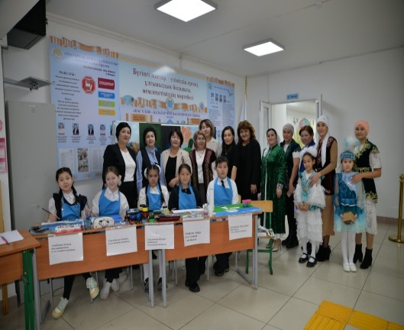
Оқу жылының аяғында оқушылардың жазғы демалыс кезін ұйымдастыру туралы жалпы мектептік және сыныптың ата – аналар жиналысы жүргізілді.Жазғы сауықтыру алаңдарына мектептебіміздегі көпбалалы, аз қамтылған, қамқорлыққа алынған және үздік оқушылар қамтылған.Мектеп және ата-ана өзара тығыз қарым-қатынаста болып нәтежиелі жұмыс жасаса Жаңа қазақстанның ,Жас ұрпақтарының келешегі зор болмақ!

